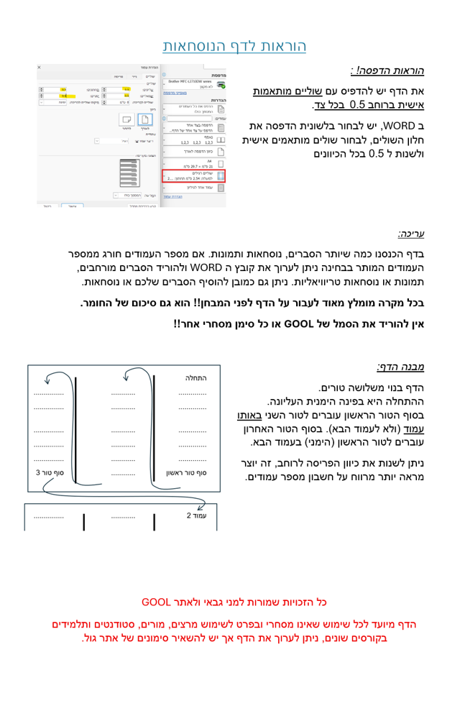

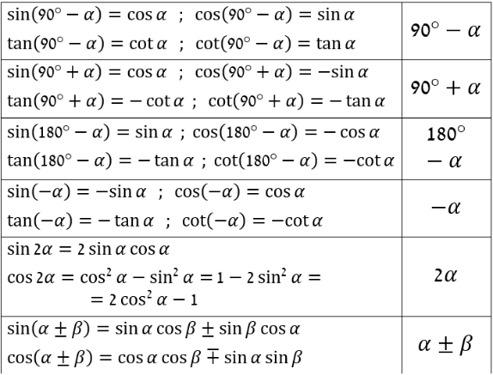
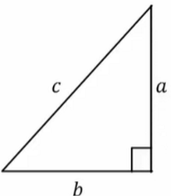
מבוא מתמטי GOOL
$$\sin{α}=\frac{a}{c}=\frac{שמול ניצב}{יתר}$$
$$\cos{α}=\frac{b}{c}=\frac{ליד ניצב}{יתר}$$
$$\tan{α}=\frac{a}{b}=\frac{שמול ניצב}{ליד ניצב}$$
$$\tan{α}=\frac{\sin{α}}{\cos{α}} ; \cot{α}=\frac{b}{a}=\frac{ליד ניצב}{שמול ניצב}=\frac{1}{\tan{α}}$$
$$a^{2}+b^{2}=c^{2}$$
סכום והפרש של פונקציות:
$$\sin{α}±\sin{β}=2\sin\left(\frac{α±β}{2}\right)\cos\left(\frac{α∓β}{2}\right)$$
$$\cos{α}+\cos{β}=2\cos\left(\frac{α+β}{2}\right)\cos\left(\frac{α-β}{2}\right)$$
$$\cos{α}-\cos{β}=2\sin\left(\frac{α+β}{2}\right)\sin\left(\frac{α-β}{2}\right)$$
פתרון משוואות טריגונומטריות:
$$\sin{x}=\sin{α}$$ | $${ x}_{1}=α+2πk$$  $${ x}_{2}=π-α+2πk$$
$$\cos{x}=\cos{α}$$ | $${ x}_{1}=α+2πk$$  $${ x}_{2}=-α+2πk$$
$$\tan{x}=\tan{α}$$ | $${ x}_{ }=α+πk$$

נגזרות ואינטגרליים:
- נגזרת של מכפלה:
$$y\left(x\right)=f\left(x\right)g\left(x\right)→y^{'}(x)=f^{'}\left(x\right)g\left(x\right)+f\left(x\right)g'(x)$$
- כלל שרשרת: אם $y$ היא פונקציה של $x$ ו- $x$ הוא פונקציה של $t$ אז: $\frac{ⅆy}{ⅆt}=\frac{ⅆy}{ⅆx}⋅\frac{ⅆx}{ⅆt}$
- נגזרות נוספות: $\frac{ⅆ}{ⅆx}\left(\frac{1}{x}\right)=-\frac{1}{x^{2}} ; \frac{ⅆ}{ⅆx}\left(\sin{x}\right)=\cos{x}$
$\frac{ⅆ}{ⅆx}\left(\cos{x}\right)=-\sin{x}$ ; $\frac{ⅆ}{ⅆx}\left(ⅇ^{x}\right)=ⅇ^{x}$
$$\frac{ⅆ}{ⅆx}(\ln\left(x\right))=\frac{1}{x}$$
- אינטגרל היא פעולה הפוכה לנגזרת, מבצע סכימה על ערכי הפונקציה ונותן את השטח מתחת לגרף הפונקציה.
אינטגרל לא מסוים- מוסיפים קבוע לתוצאת האינטגרל.
אינטגרל מסוים- מציבים גבולות בתוצאה של האינטגרל:
$$\int_{a}^{b}{x^{n}ⅆx}={\left.\frac{x^{n+1}}{n+1}\right|}_{a}^{b}=\frac{b^{n+1}}{n+1}-\frac{a^{n+1}}{n+1}$$
צפיפות נפחית/משטחית/אורכית:
$ρ=\frac{M}{V} ; σ=\frac{M}{S}$ ; $λ=\frac{M}{l}$
$V,S,l$ הם נפח, שטח ואורך הגוף.
אלמנט מסה אינפיניטסימאלי אורכי/משטחי/נפחי:
$$dm=λdl/σds/ρdv$$
$dl/ds/dv$ – ראו קואורדינטות

וקטורים GOOL
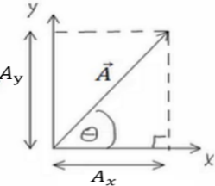
פירוק לרכיבים:
$A_{x}=\left|\vec{A}\right|\cos{θ}$
$$A_{y}=\left|\vec{A}\right|\sin{θ}$$
$$\left|\vec{A}\right|=\sqrt{A_{x}^{2}+A_{y}^{2}}$$
$\tan{θ}=\frac{A_{y}}{A_{x}}$
כפל בסקלר: $α\vec{A}=\left(αA_{x},αA_{y}\right)$
מכפלה סקלרית: שתי דרכים לביצוע המכפלה:
$\vec{A}⋅\vec{B}=A_{x}⋅B_{x}+A_{y}⋅B_{y}=\left|\vec{A}\right|⋅\left|\vec{B}\right|⋅\cos{α}$
$α$ - זווית בין הוקטורים.
- תוצאת המכפלה היא תמיד סקלר (ולא וקטור).
- מכפלה בין וקטורים מאונכים מתאפסת, זו דרך לבדוק האם וקטורים מאונכים.
פתיחת סוגרים והעלאה בריבוע:
$$\vec{A}⋅\left(\vec{B}+\vec{C}\right)=\vec{A}⋅\vec{B}+\vec{A}⋅\vec{C}$$
$${\left(\vec{A}+\vec{B}\right)}^{2}={\left|\vec{A}\right|}^{2}+2\vec{A}⋅\vec{B}+{\left|\vec{B}\right|}^{2}$$
זווית בין שני וקטורים: $\cos{α}=\frac{A_{x}B_{x}+A_{y}B_{y}}{\left|\vec{A}\right|⋅\left|\vec{B}\right|}=\frac{\vec{A}⋅\vec{B}}{\left|\vec{A}\right|⋅\left|\vec{B}\right|}$
וקטור יחידה: $\hat{A}=\frac{\vec{A}}{\left|\vec{A}\right|}$
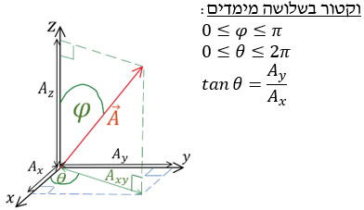
$\sqrt{A_{x}^{2}+A_{y}^{2}+A_{z}^{2}}$ $; \cos{φ}=\frac{A_{z}}{\left|\vec{A}\right|}=\frac{A_{z}}{\sqrt{A_{x}^{2}+A_{y}^{2}+A_{z}^{2}}}$
- פירוק לרכיבים: $A_{z}=\left|\vec{A}\right|\cos{φ}$ ; $A_{xy}=\left|\vec{A}\right|\sin{φ}$
$A_{x}=\left|\vec{A}\right|\sin{φ}\cos{θ ;}$ $A_{y}=\left|\vec{A}\right|\sin{φ}\sin{θ }$
מכפלה וקטורית:
- דרך 1 לעשות את המכפלה עם דטרמיננטה:
$\vec{A}×\vec{B}=\left|\begin{matrix}\hat{x} & \hat{y} & \hat{z} \\ A_{x} & A_{y} & A_{z} \\ B_{x} & B_{y} & B_{z}\end{matrix}\right|$
- דרך 2 לפי גודל וכיוון בנפרד:
גודל המכפלה הוא: $\left|\vec{A}×\vec{B}\right|=\left|\vec{A}\right|\left|\vec{B}\right|\left|\sin{α}\right|$
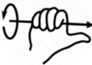
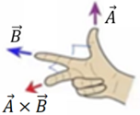
וכיוון לפי כלל יד ימין:
- שימו לב שאתם עם יד ימין!! - בתמונה השמאלית, קודם לעשות אקדח ואחר"כ לפתוח את האמה!
גרדיאנט בקרטזיות: $\vec{∇}f=\frac{∂f}{∂x}\hat{x}+\frac{∂f}{∂y}\hat{y}+\frac{∂f}{∂z}\hat{z}$
גרדיאנט בגליליות: $\vec{∇}f=\frac{∂f}{∂r}\hat{r}+\frac{1}{r}\frac{∂f}{∂θ}\hat{θ}+\frac{∂f}{∂z}\hat{z}$
בכדוריות (*): $\vec{∇}f=\frac{∂f}{∂r}\hat{r}+\frac{1}{r\sin{φ}}⋅\frac{∂f}{∂θ}\hat{θ}+\frac{1}{r}\frac{∂f}{∂φ}\hat{φ}$
רוטור (Rot/Curl) בקרטזיות:
$$\vec{∇}×\vec{F}=\left|\begin{matrix}\hat{x} & \hat{y} & \hat{z} \\ \frac{∂}{∂x} & \frac{∂}{∂y} & \frac{∂}{∂z} \\ F_{x} & F_{y} & F_{z}\end{matrix}\right|=$$
$$=\left(\frac{∂F_{z}}{∂y}-\frac{∂F_{y}}{∂z}\right)\hat{x}-\left(\frac{∂F_{z}}{∂x}-\frac{∂F_{x}}{∂z}\right)\hat{y}+\left(\frac{∂F_{y}}{∂x}-\frac{∂F_{x}}{∂y}\right)\hat{z}$$
בגליליות:
$$\vec{∇}×\vec{F}=\left(\frac{1}{r}\frac{∂F_{z}}{∂θ}-\frac{∂F_{θ}}{∂z}\right)\hat{r}+\left(\frac{∂F_{r}}{∂z}-\frac{∂F_{z}}{∂r}\right)\hat{θ}+$$
$$+\frac{1}{r}\left(\frac{∂\left(rF_{θ}\right)}{∂r}-\frac{∂F_{r}}{∂θ}\right)\hat{z}$$
בכדוריות (*):
$$\vec{∇}×\vec{F}=\frac{1}{r\sin{φ}}\left(\frac{∂}{∂φ}\left(F_{θ}\sin{φ}\right)-\frac{∂F_{φ}}{∂θ}\right)\hat{r}+$$
$$+\frac{1}{r}\left(\frac{∂}{∂r}\left(rF_{φ}\right)-\frac{∂F_{r}}{∂φ}\right)\hat{θ}+\frac{1}{r}\left(\frac{1}{\sin{φ}}\frac{∂F_{r}}{∂θ}-\frac{∂}{∂r}\left(r⋅F_{θ}\right)\right)\hat{φ}$$
(*) שימו לב שהזווית $φ$ עם ציר ה-$z$ והזווית $θ$ עם ציר $x$

תנועה בקו ישר (מימד אחד) GOOL
מהירות רגעית: $v_{\left(t\right)}=\frac{dx}{dt}=\dot{x}$
מהירות ממוצעת: $\bar{v}=\frac{Δx}{Δt}=\frac{x_{f}-x_{i}}{t_{f}-t_{i}}$
תאוצה רגעית: $a_{\left(t\right)}=\frac{dv}{dt}=\dot{v}=\frac{d^{2}x}{dt^{2}}=\ddot{x}$
תאוצה ממוצעת: $\bar{a}=\frac{Δv}{Δt}=\frac{v_{f}-v_{i}}{t_{f}-t_{i}}$
קשרים הפוכים: $x\left(t\right)=\int{v\left(t\right)ⅆt}$
$$v\left(t\right)=\int{a\left(t\right)ⅆt}$$
- את האינטגרל אפשר לעשות לא מסוים (בלי גבולות) ואז צריך להוסיף קבוע או מסוים (עם גבולות).
מיקום ומהירות כתלות בזמן בתאוצה קבועה בלבד:
$x\left(t\right)=x_{0}+v_{0}⋅t+\frac{1}{2}at^{2}$ ; $v\left(t\right)=v_{0}+at$
שטחים מתחת לגרף הפונקציה (גם בתאוצה משתנה):
- השטח מתחת לגרף הפונקציה של המהירות כתלות בזמן שווה להעתק, כאשר שטח מתח לציר הזמן מחושב כשלילי (אם מחשבים אותו כחיובי אז מקבלים את הדרך).
- השטח מתחת לגרף של התאוצה כתלות בזמן שווה לשינוי המהירות (שטח מתחת לציר הזמן מחושב כשלילי).

תנועה במרחב (דו ותלת מימד): GOOL
וקטור המיקום: $\vec{r}=x\hat{x}+y\hat{y}+z\hat{z}$
וקטור ההעתק: $Δ\vec{r}={\vec{r}}_{2}-{\vec{r}}_{1}$
וקטור המהירות הממוצעת (velocity): $\bar{\vec{v}}=\frac{Δ\vec{r}}{Δt}$
וקטור המהירות הרגעית (velocity): $\vec{v}=\frac{d\vec{r}}{dt}$
- וקטור המהירות הרגעית תמיד בכיוון משיק למסלול
וקטור התאוצה הממוצעת : $\bar{\vec{a}}=\frac{Δ\vec{v}}{Δt}$
וקטור התאוצה הרגעית : $\vec{a}\left(t\right)=\frac{d\vec{v}}{dt}$
גודל המהירות Speed)): $\left|\vec{v}\right|=\frac{dS}{dt}$ , כאשר S זה הדרך.
משוואת מסלול (דו מימד): פונקציה מהצורה $y\left(x\right)$ . סרטוט של הפונקציה הוא המסלול של הגוף במישור. ניתן למצא את המשוואה באמצעות בידוד משתנה הזמן מהפונקציה x(t) והצבה ב y(t).
תאוצה משיקית: ${\vec{a}}_{t}=\frac{\left(\vec{a}⋅\vec{v}\right)}{{\left|\vec{v}\right|}^{2}}\vec{v}$ ; $\left| {\vec{a}}_{t}\right|=\frac{\vec{a}⋅\vec{v}}{\left|\vec{v}\right|}=\frac{ⅆ\left|\vec{v}\right|}{ⅆt}$
- התאוצה המשיקית היא ההרכיב של התאוצה שמשיק למהירות (או למסלול) והיא משנה רק את גודל המהירות.
תאוצה נורמלית: ${ \vec{a}}_{n}=\vec{a}-{\vec{a}}_{t}$
$\left|{\vec{a}}_{n}\right|=\left|\vec{a}-{\vec{a}}_{t}\right|=\frac{\left|\vec{a}×\vec{v}\right|}{\left|v\right|}$
- התאוצה הנורמאלית היא ההרכיב של התאוצה שמאונך למהירות (או למסלול) והיא משנה רק את כיוון המהירות.
רדיוס עקמומיות: $R=\frac{{\left|\vec{v}\right|}^{2}}{\left| {\vec{a}}_{n}\right|}$

תנועה יחסית (טרנס' גליליי) GOOL
המיקום, המהירות והתאוצה של גוף 1 ביחס לגוף 2:
$${\vec{r}}_{1,2}={\vec{r}}_{1}-{\vec{r}}_{2} ; {\vec{v}}_{1,2}={\vec{v}}_{1}-{\vec{v}}_{2} ; {\vec{a}}_{1,2}={\vec{a}}_{1}-{\vec{a}}_{2}$$
הנוסחה וקטורית אבל אפשר להשתמש לכל ציר בנפרד.
שיטה שניה -שימוש בתרשים וקטורים:
1. נצייר ראשית ונשרטט את הוקטורים ${\vec{r}}_{1}$ ו- ${\vec{r}}_{o}$ יוצאים מהראשית לפי האינפורמציה הנתונה בתרגיל (הגודל והכיוון שלהם).
2. נצייר ראשית צירים של הצופה בקצה הוקטור ${\vec{r}}_{o}$.
3. נשרטט את הוקטור ${\vec{r}}_{1,o}$ מהראשית של הצופה לפי הנתונים בתרגיל וכך שהראש שלו נפגש עם הראש של הוקטור ${\vec{r}}_{1}$ .
4. נעשה טריגו ונמצא את נתוני הוקטורים החסרים.
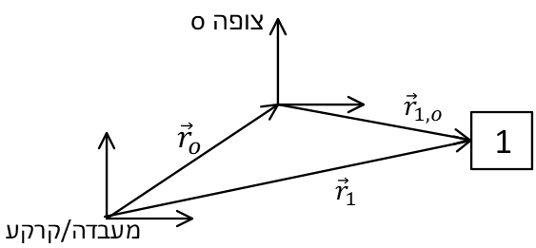
משפט הקוסינוס (לכל סוגי המשולשים):
$$c^{2}=a^{2}+b^{2}-2abcos(γ)$$
$γ$ – הזווית מול הצלע c (יכולה להיות כל צלע במשולש).
משפט הסינוסים (לכל סוגי המשולשים):
$$\frac{a}{sinα}=\frac{b}{sinβ}=\frac{c}{sinγ}$$
$γ$ הזווית מול הצלע c, $β$ הזווית מולb , $α$ הזווית מול a

קפיצים GOOL

חוק הוק – הכוח של קפיץ: $F=-k\left(x-x_{0}\right)$
כאשר $x$ הוא מיקום הגוף ן- $x_{0}$ המיקום שבו הקפיץ רפוי.
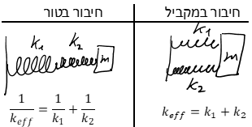

תנועה מעגלית (ברדיוס קבוע) GOOL
הדרך בתנועה מעגלית: $S=Δθ⋅R$
- הדרך בתנועה מעגלית היא אורך הקשת שעבר הגוף במעגל. $Δθ$ היא שינוי הזווית או הזווית שמול הקשת ויש להציב אותה ברדיאנים!
גודל המהירות הקווית הרגעית (speed): $v\left(t\right)=\frac{ⅆS}{ⅆt}$
-כיוון המהירות תמיד משיק למעגל
מהירות זוויתית: $ω=\frac{ⅆθ}{ⅆt}=2πf=\frac{2π}{T}$
$f$- התדירות, $T$ - זמן המחזור והם מוגדרים רק בתנועה מעגלית קצובה (גודל המהירות קבוע)
קשר בין המהירות הקווית לזוויתית: $v=ωR$
תאוצה רדיאלית (למרכז המעגל): $a_{r}=\frac{v^{2}}{R}=ω^{2}R$
הכוחות למרכז המעגל: $ΣF_{המעגל למרכז}=m\frac{v^{2}}{R}=mω^{2}R$
תאוצה זוויתית: $α=\frac{ⅆω}{ⅆt}$
תאוצה משיקית(רק בתנועה לא קצובה):$a_{θ}=\frac{ⅆ\left|\vec{v}\right|}{ⅆt}=αR$
הגובה במעגל אנכי: $h=R\left(1-\cos{θ}\right)$
- כאשר $h$ ו- $θ$ נמדדים מתחתית המעגל.
הכוח הצנטריפוגלי: $F_{r}=mω^{2}R$
- בכיוון החוצה מהמעגל .
- שימו לב שהכוח הצנטריפוגלי הוא כוח מדומה והוא מגיע מדרך הסתכלות שונה על תנועה מעגלית של צופה המסתובב עם המערכת. בצורת ההסתכלות הזו אין לגוף תאוצה רדיאלית.
וקטור המיקום: $\vec{r}=R\cos{θ}\hat{x}+R\sin{θ}\hat{y}$
הקשר בכללי בין המהירות הקווית לזוויתית: $\vec{v}=\vec{ω}×\vec{r}$
הקשר הכללי בין התאוצה המשיקית לתאוצה הזוויתית:
$${\vec{a}}_{θ}=\vec{α}×\vec{r}$$

עבודה ואנרגיה GOOL
עבודה של כוח קבוע :
$W=\vec{F}⋅Δ\vec{r}=\left|\vec{F}\right|⋅\left|Δ\vec{r}\right|⋅\cos{α}=F_{x}Δx+F_{y}Δy+F_{z}Δz$
כאשר $α$ היא הזווית בין הכוח להעתק.
- העבודה של כוח שמאונך להעתק (לתנועה) מתאפסת.
- אם הגוף לא זז אז אין עבודה (לכן העבודה של החיכוך הסטטי היא תמיד אפס).
הקשר בין העבודה כוללת לאנרגיה קינטית:
$W_{ΣF}=ΔE_{k}$העבודה של כל הכוחות שפועלים על הגוף
$E_{k}=\frac{1}{2}mv^{2}$ אנרגיה קינטית
כוח משמר:
- העבודה שמבצע כוח משמר אינה תלויה במסלול, היא תלויה רק בנקודת ההתחלה והסיום של התנועה.
- העבודה במסלול סגור מתאפסת.
- יש לו אנרגיה פוטנציאלית כך ש: $W_{c}=-ΔU$
האנרגיה הפוטנציאלית הכובדית: $U_{g}=mgh$
האנרגיה הפוטנציאלית האלסטית: $U_{el}=\frac{1}{2}kx^{2}$
כאשר $x$ ההתארכות הקפיץ ממצב רפוי ו-k קבוע הקפיץ.
- חוץ מ- $U_{g}$ ו- $U_{el}$ יכולים להיות עוד כוחות משמרים ועבורם יהיו עוד אנרגיות פוטנציאליות
אנרגיה (מכאנית) כללית: $E=E_{k}+U$
$U$ - סכום כל האנרגיות הפוטנציאליות שקיימות בבעיה.
משפט עבודה אנרגיה: $E_{i}+W_{NC}=E_{F }$
$W_{NC}$ העבודה של כל הכוחות הלא משמרים
חוק שימור האנרגיה:
אם כל הכוחות משמרים (או העבודה של הכוחות הלא משמרים שווה לאפס) אז האנרגיה הכללית נשמרת
העבודה של כוח לא קבוע:
$$W=\int{\vec{F}⋅ⅆ\vec{r}}=\int{\left(F_{x}ⅆx+F_{y}ⅆy+F_{z}ⅆz\right)}$$
בשביל הנוסחה צריך גם משוואה של המסלול.
דוגמה בדו-מימד: נתון $y\left(x\right)=x^{5}$ ,באמצעות המשוואה עוברים למשתנה אחד. בדוגמה, נציב באינטגרל במקום $y$ את $x^{5}$ ו- $dy=נגזרת∙dx$ ,בדוגמה $dy=5x^{4}dx$. הגבולות של המשתנה אליו עברנו (בדוגמה גבולות של x)
איך בודקים אם כוח הוא משמר:
אם ורק אם $\vec{∇}×\vec{F}=0$, אז הכוח משמר.
נוסחת הרוטור בפרק וקטורים.
הערה: צריך שכל רכיב יתאפס בנפרד.
נקודת שיווי משקל מתקיימת כאשר: $Σ\vec{F}=0$או $\frac{∂U}{∂x}=0$
שיווי משקל יציב( הגוף חוזר בתזוזה קטנה): $U_{x}^{''}>0$
שיווי משקל רופף (הגוף מתרחק בתזוזה קטנה): $U_{x}^{''}<0$
שיווי משקל אדיש (לא חוזר ולא ממשיך) כשאנרגיה קבועה
- אם יש כמה ממדים אז $\vec{∇}U=0$
שיווי משקל יציב - כל הנגזרות השניות גדולות מאפס
שיווי משקל רופף - כל הנגזרות השניות קטנות מאפס
אוכף-חלק מהנגזרות השניות גדול מאפס וחלק קטן מאפס

הספק ונצילות GOOL
הספק ממוצע: $P_{avg}=\frac{W}{Δt}$
הספק רגעי : =$\left|\vec{F}\right|\left|\vec{v}\right|cosα$ $P=\frac{ⅆW}{ⅆt}=\vec{F}⋅\vec{v}$
$\vec{F}$ - הכוח שפועל על הגוף ו- $\vec{v}$ היא מהירות הגוף.
נצילות: $η=\frac{w_{out}}{E_{in}}=\frac{P_{0ut}}{P_{in}}$
כאשר out מציין את החלק המנוצל על ידי המערכת ו- in מציין את כל מה שמושקע.

מתקף ותנע GOOL
המתקף שמפעיל כוח קבוע או ממוצע על גוף: $\vec{j}=\vec{F}⋅Δt$
התנגשות אלסטית: התנגשות שבה האנרגיה הקינטית נשמרת. נוסיף למשוואת שימור התנע את משוואת שימור האנרגיה: $\frac{1}{2}m_{1}v_{1}^{2}+\frac{1}{2}m_{2}v_{2}^{2}=\frac{1}{2}m_{1}u_{1}^{2}+\frac{1}{2}m_{2}u_{2}^{2}$
בהתנגשות אלסטית במימד אחד (מצחית) בלבד, ניתן להחליף את משוואת שימור האנרגיה במשוואה הבאה:
$$v_{1}-v_{2}=-\left(u_{1}-u_{2}\right)$$
התנגשות פלסטית: הגופים נעים יחד אחרי ההתנגשות.
- משוואת שימור התנע הופכת ל-
$$m_{1}{\vec{v}}_{1}+m_{2}{\vec{v}}_{2}={(m}_{1}+m_{2}{)\vec{u}}_{ }$$
$\vec{u}$ - היא המהירות המשותפת לאחר ההתנגשות
רתע: הגופים נעים יחד לפני ההתנגשות.
- משוואת שימור התנע הופכת ל –
$${(m}_{1}+m_{2}{)\vec{v}}_{ }=m_{1}{\vec{u}}_{1}+m_{2}{\vec{u}}_{2}$$
- התנגשות פלסטית ורתע הן אף פעם לא התנגשויות אלסטיות! כלומר לא יכול להתקיים שימור אנרגיה בהתנגשויות האלו.
- שימו לב שקיימות התנגשויות שהן לא אלסטיות ולא פלסטיות (סתם התנגשויות) בהן יש רק את משוואת שימור התנע הרגילה.
- הערה: בספרים מסוימים השם התנגשות אלסטית מתייחס להתנגשות רגילה שהיא לא פלסטית ואין בה שימור אנרגיה. להתנגשות שיש בה גם שימור אנרגיה קוראים התנגשות אלסטית לחלוטין.
התנגשות אלסטית מצחית (במימד אחד) בין מסות שוות שאחד הגופים במנוחה: במקרה זה כל האנרגיה עוברת מהגוף הפוגע לגוף במנוחה. כלומר הגוף הפוגע ייעצר והגוף שהיה במנוחה ינוע לאחר ההתנגשות במהירות שבו פגע בו הגוף הראשון.
התנגשויות קצרות: ברוב ההתנגשויות הזמן של ההתנגשות מאוד קצר ולכן ניתן להזניח את ההשפעה (המתקף) של כוחות קבועים כמו הכובד.
כוח ציפה: פועל על גוף בנוזל. כיוונו הפוך לכוח הכובד.
$$F_{b}=ρ_{l}Vg$$
כאשר $ρ_{l}$ היא צפיפות הנוזל ו-$V$ הוא נפח הגוף.

כוח גרר וכוח ציפה GOOL
כוח גרר הוא כוח מהצורה: $\vec{F}=-k\vec{v}$
כאשר $\vec{v}$ היא מהירות הגוף ו-$k$ הוא קבוע כלשהו.
משוואת תנועה - משוואה הכוללת את $x$ , $v$ ו- $a$ . בדרכ מגיעים אליה ממשוואת הכוחות.
מהירות סופית - המהירות הקבועה שהגוף מגיע אליה לאחר זמן רב. (תאוצה שווה לאפס)
כוח סטוקס - כוח גרר שפועל על כדור בתוך נוזל:
$η$ - צמיגות הנוזל, $R$ - רדיוס הכדור ${\vec{F}}_{v}=-6πηR\vec{v}$

מרכז מסה GOOL
מיקום מרכז המסה: ${\vec{r}}_{c.m.}=\frac{m_{1}{\vec{r}}_{1}+m_{2}{\vec{r}}_{2}}{m_{1}+m_{2}}$
ניתן לרשום אותה לכל רכיב בנפרד , לדוגמה לרכיב x :
$$x_{c.m.}=\frac{m_{1}x_{1}+m_{2}x_{2}}{m_{1}+m_{2}}$$
מהירות מרכז המסה: ${\vec{v}}_{c.m.}=\frac{m_{1}{\vec{v}}_{1}+m_{2}{\vec{v}}_{2}}{m_{1}+m_{2}}$
תאוצת מרכז המסה: ${\vec{a}}_{c.m.}=\frac{m_{1}{\vec{a}}_{1}+m_{2}{\vec{a}}_{2}}{m_{1}+m_{2}}$
עבור יותר משני גופים הנוסחאות ממשיכה בהתאמה.
מספר גופים קשיחים (לא נקודתיים): עושים מרכז מסה בין מרכזי המסה.
גוף עם חור: נעשה מרכז מסה של הגוף המלא עם מרכז מסה של החור כאשר המסה של החור שלילית.
תאוצת מרכז המסה תלויה רק בכוחות החיצוניים:
$$ΣF_{ext}=ma_{c.m}$$
אם אין כוחות חיצוניים (ומרכז המסה במנוחה בהתחלה) אז מיקום מרכז המסה נשמר. ניתן לעשות "שימור מרכז מסה"- לחשב אותו בהתחלה ובסוף ולהשוות.
בשביל למצוא מרכז מסה של גוף גדול נשתמש באינטגרל:
$$x_{c.m}=\int{xdm}$$
כנ"ל לגבי y ו- z ,לחישוב $dm$ הסתכלו במבוא המתמטי.

תנועה הרמונית פשוטה GOOL
משוואת התנועה: $-k\left(x-x_{0}\right)=m\ddot{x}$
$k$ ו- $m$ הם קבועים חיוביים כלשהם.
$x_{0}$ - קבוע שיכול להיות חיובי או שלילי.
$x$ - משתנה כלשהו, יכול להיות גם זווית או משתנה אחר.
$\ddot{x}$ - נגזרת שניה של המשתנה.
חייב להיות מינוס לפני $k$.
פתרון המשוואה: $x\left(t\right)=A\cos\left(ωt+φ\right)+x_{0}$
$x_{0}$ - נקודת שיווי המשקל, הנקודה שבה $Σ\vec{F}=0$.
$A$ - אמפליטודה, המרחק המקסימאלי משוויי המשקל.
$ω$ - תדירות זוויתית $ω=2πf=\frac{2π}{T}$.
$φ$ - פאזה.
מציאת הקבועים בפתרון:
$x_{0}$ - אפשר למצא ישירות מהקבוע שבמשוואה או למצא אותו מסכום הכוחות שווה לאפס.
$$ω=\sqrt{\frac{k}{m}}=\sqrt{\frac{x של המקדם}{\ddot{x} של המקדם}}$$$A$ $φ,$ מוצאים מתנאי התחלה $x\left(0\right)$ ו- $\dot{x}\left(0\right)$.
נוסחה למהירות המקסימאלית: $v_{max}=ωA$
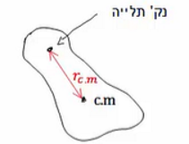
מטוטלת פיזיקאלית:
גוף קשיח שתולים בנקודה כלשהיא
$$ω=\sqrt{\frac{mgr_{c.m.}}{I_{0}}}$$
$I_{0}$ – מומנט ההתמד בנקודת התליה
האנרגיה: $E=\frac{1}{2}m{\dot{x}}^{2}+\frac{1}{2}k{\left(x-x_{0}\right)}^{2}=\frac{1}{2}mA^{2}$
- האנרגיה הכוללת קבועה ואפשר לחשב אותה דרך האמפליטודה.
- חילופי האנרגיה בין האנרגיה הקינטית לפוטנציאלית, הפוטנציאלית מקס' בקצוות והקינטית בשיווי משקל.

מומנט התמד GOOL
אם גוף קשיח מסתובב סביב ציר סיבוב כל הנקודות על הגוף מבצעות תנועה מעגלית באותה המהירות הזוויתית (אך לא באותה מהירות קווית)
מומנט התמד של מערכת גופים נקודתיים: $I=Σm_{i}r_{i}^{2}$
משפט שטיינר : $I^{'}=I_{c.m.}+md^{2}$
כאשר d הוא המרחק בין הצירים וm היא המסה הכוללת של הגוף. הערה: משפט שטיינר פועל רק לצירים מקבילים, ורק כאשר אחד הצירים עובר במרכז המסה.
אדטיביות: ניתן לסכום את המומנט התמד של כל חלק וחלק בגוף על מנת לקבל את המומנט הכולל. $I_{T}=I_{1}+I_{2}$
גוף נקודתי סביב ציר כלשהו:  $$I=mR^{2}$$  טבעת וגליל חלול סביב הציר המרכזי:  $$I_{c.m.}=mR^{2}$$ | 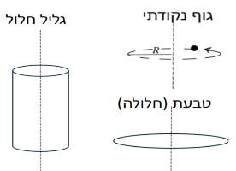
דיסקה/ גליל מלא במרכז מסה סביב ציר $z$ -אנך לדיסקה  $$I_{c.m.}=\frac{1}{2}mR^{2}$$ | 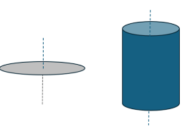
דיסקה במרכז מסה סביב ציר x -במישור הדיסקה  $$I_{c.m.}=\frac{1}{4}mR^{2}$$ | 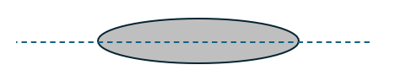
מוט במרכז המסה  $$I_{c.m.}=\frac{1}{12}mL^{2}$$ | 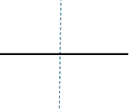
מוט בקצה  $$I_{ }=\frac{1}{3}mL^{2}$$ | 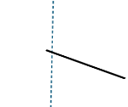
כדור מלא במרכז מסה  $$I_{c.m.}=\frac{2}{5}mR^{2}$$ | 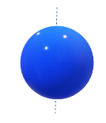
תיבה או לוח במרכז מסה  $$I_{c.m.}=\frac{m\left(a^{2}+b^{2}\right)}{12}$$ | 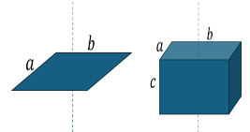

נוסחה המקשרת בין צירים שונים: $I_{z}=I_{x}+I_{y}$
אם $I_{x}=I_{y}$ (בדר"כ מסימטריה) אז $I_{z}=2I_{x}$
מבנה הגוף סימטרי לאורך ציר Z : מומנט ההתמד של הגוף סביב ציר Z יהיה כמו של גוף משטחי במישור xy . לדוגמה מומנט ההתמד של גליל יהיה כמו של דיסקה ומומנט ההתמד של קוביה יהיה כמו של מלבן שהוא בסיס הקוביה.
חישוב עם אינטגרל, עבור גוף קשיח: $I=\int{r^{2}ⅆm}$
כאשר $r$ הוא המרחק של כל גוף מציר הסיבוב (ולא מהראשית) . אם ציר הסיבוב הוא ציר$z$: $r^{2}=x^{2}+y^{2}$

מומנט כוח GOOL
מומנט כוח: $\vec{τ}=\vec{r}×\vec{F}$
כאשר $\vec{r}$ הוא וקטור שיוצא מהציר עד לנקודה שבה פועל הכוח (ניתן לחשב את המכפלה באמצעות דטרמיננטה או באמצעות גודל וכיוון)
גודל המומנט : $\left|\vec{τ}\right|=\left|\vec{r}\right|\left|\vec{F}\right|\sin{α}={\left|\vec{F}\right|r}_{⊥}$
כאשר $r_{⊥}$ הוא הרכיב של $\vec{r}$ המאונך לכוח
כיוון לפי כלל יד ימין או כלל הבורג.

תנע זוויתי (תנ"ז) GOOL
תנ"ז: $\vec{L}=\vec{r}×\vec{p}$
$\vec{r}$ - הוא וקטור המיקום של הגוף, $\vec{p}$ - התנע הקווי
עבור גוף הנע בקו ישר ניתן לחשב את התנ"ז לפי:
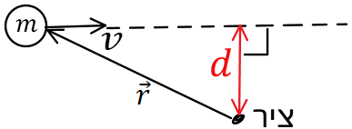
$\left|\vec{L}\right|=mvd$
כאשר d זה המרחק האפקטיבי.
$v$ – המהירות.
הקשר בין תנ"ז למומנט כוח: $\sum{\vec{τ}}=\frac{ⅆ\vec{L}}{ⅆt}$
חוק שימור התנע הזוויתי:
אם $\sum{{\vec{τ}}_{ext}}=0$ אז התנע הזוויתי נשמר
תנ"ז של תנועה משולבת, מערכת גופים שמסתובבים סביב מרכז מסה שנע: $\vec{L}={\vec{r}}_{c.m.}×{\vec{p}}_{c.m.}+{\vec{L}}_{c.m.}$
כאשר ${\vec{r}}_{c.m.}×{\vec{p}}_{c.m.}$ זה התנע הזוויתי של מרכז המסה כאילו הוא גוף נקודתי שהמסה שלו היא מסת כל המערכת ו-${\vec{L}}_{c.m.}$ התנע הזוויתי ביחס למערכת מרכז המסה, כלומר סך התנ"ז של הגופים במערכת ביחס לצופה הנע בנקודת מרכז המסה.

גוף קשיח GOOL
אם גוף קשיח מסתובב סביב ציר סיבוב כל נקודות על הגוף מבצעות תנועה מעגלית באותה מהירות הזוויתית (אך לא באותה מהירות קווית)
תנע קווי של גוף קשיח: $\vec{p}=M{\vec{v}}_{c.m.}$
תנ"ז :
- גוף הנע בקו ישר (ללא סיבוב פנימי, כלומר לכל החלקים בגוף אותה מהירות קווית): ${\vec{L}}_{ }={\vec{r}}_{c.m.}×{\vec{p}}_{c.m.}$
- תנ"ז גוף קשיח המסתובב סביב ציר קבוע: ${\vec{L}}_{ }=I\vec{ω}$
כאשר $I$ מומנט ההתמד ביחס לציר
- תנ"ז של תנועה משולבת (הגוף גם זז וגם מסתובב סביב מרכז המסה): ${\vec{L}}_{ }={\vec{r}}_{c.m.}×{\vec{p}}_{c.m.}+{\vec{L}}_{c.m.}$
כאשר ${\vec{L}}_{c.m.}$ הוא התנ"ז ביחס לציר העובר במרכז המסה ושווה ל- ${\vec{L}}_{c.m.}=I_{c.m.}{\vec{ω}}_{ }$
אנרגיה קינטית סיבובית:
- סביב ציר קבוע כלשהו: $E_{k}=\frac{1}{2}Iω^{2}$
- תנועה משולבת (גוף נע ומסתובב סביב מרכז המסה):
$E_{k}=\frac{1}{2}mν_{c.m.}^{2}+\frac{1}{2}I_{c.m.}ω^{2}$
- תנועה משולבת שהסיבוב אינו סביב מרכז מסה (*):
$$E_{k}=\frac{1}{2}mν_{o}^{2}+\frac{1}{2}I_{o}ω^{2}+m{\vec{r}}_{c.m.,o}⋅\left({\vec{v}}_{0}×\vec{ω}\right)$$
כאשר $I_{o}$ מומנט ההתמד ביחס לציר, ${\vec{v}}_{0}$ היא מהירות הציר ו- ${\vec{r}}_{c.m.,o}$ הוא מיקום מרכז המסה ביחס לציר.
(*)השימוש בנוסחה מאוד נדיר
טבלת השוואה בין תנועה סיבובית לתנועה בקו ישר
תנועה סיבובית | תנועה בקו ישר
$$θ$$ | $$x$$
$$ω=\dot{θ}$$ | $$v=\dot{x}$$
$$α=\dot{ω}=\ddot{θ}$$ | $$a=\dot{v}=\ddot{x}$$
I | $$m$$
$$L$$ | $$p$$
$$τ$$ | $$F$$
גלגול ללא החלקה: מהירות הנקודה שנוגעת במשטח מתאפסת (ביחס למשטח)$←$ $v_{c.m.}=ωR ; a_{c.m.}=αR$
- בגל"ה החיכוך הוא סטטי ולכן אין איבוד אנרגיה.
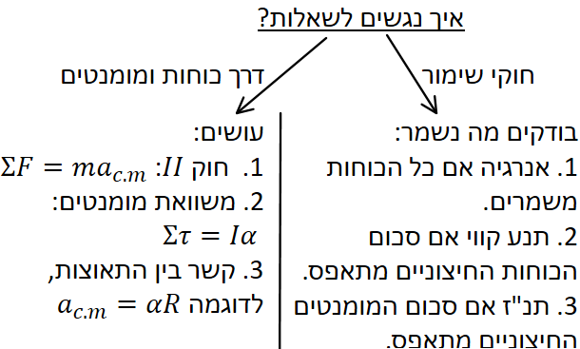

כבידה וכוח מרכזי GOOL
כוח מרכזי: $\vec{F}\left(r\right)=f\left(r\right)\hat{r}$
- תלוי רק ב $r$ ובכיוון רדיאלי בלבד.
- כוח משמר (אנרגיה).
- לא מפעיל מומנט כוח ולכן הוא משמר גם תנע זוויתי.
כוח הכובד: $\vec{F}=-\frac{GMm}{r^{2}}\hat{r}$
כאשר $G= {6.67384.10}^{-11}m^{-3}{kg}^{-1}s^{-2}$
- קרוב לכדה"א $\frac{GMm}{r^{2}}=\frac{GM_{E}m}{{R_{E}}^{2}}≈mg$
כאשר $r≈R_{E}≈6400km ; M_{E}≈5.97∙{10}^{24}kg$ ו- $g= \frac{GM_{E}}{{R_{E}}^{2}}$
האנרגיה הפוטנציאלית של כוח הכובד: $U\left(r\right)=-\frac{GMm}{r}$
הצורה הזו של האנרגיה היא צורה כללית שיש לכוחות נוספים והרבה פעמים רושמים אותה כ: $U\left(r\right)=-\frac{α}{r}$
כאשר $α$ קבוע כלשהו. עבור הכובד $α=GMm$
המסלול של גוף תחת כוח הכובד: $r\left(θ\right)=\frac{r_{0}}{1+ε\cos{θ}}$
כאשר $r_{0}=\frac{L^{2}}{mα} ; ε=\sqrt{1+\frac{2EL^{2}}{mα^{2}}}$ , $E$ היא האנרגיה הכוללת של הגוף ו- $L$ הוא התנ"ז.
צורת המסלול מתחלקת ל-3 מקרים:
מקרה 1: מעגל $ε=0$ . במקרה הזה ניתן להשוות את הכוח ל- $\frac{mv^{2}}{r}$ ולקבל ש: $v=\sqrt{\frac{GM}{r}}$
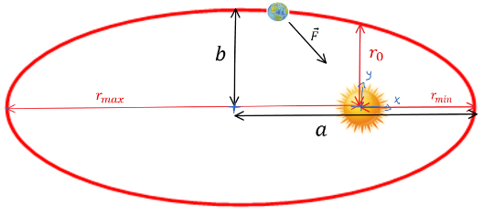
מקרה 2: אליפסה $0<ε<1$
- מקור הכוח נמצא באחד ממוקדי האליפסה.
$$v\left(r_{min}\right)=v_{max} ; v\left(r_{max}\right)=v_{min}$$
- בד"כ נמצא המהירויות באמצעות שימור אנרגיה ותנ"ז.
$r_{min}=\frac{r_{0}}{1+ε}$ ; $r_{max}=\frac{r_{0}}{1-ε} ; ε=\frac{r_{\max{ }}-r_{min}}{r_{\max{ }}+r_{min}}$
$a=\frac{r_{min}+r_{max}}{2}=\frac{r_{0}}{1-ε^{2}}=-\frac{α}{2E}$ ; $b=\frac{r_{0}}{\sqrt{1-ε^{2}}}$
- שטח האליפסה: $S=πab$
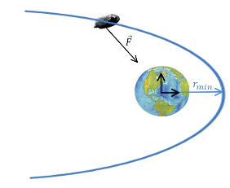
מקרה 3: היפרבולה $ε≥1$ (פרבולה כאשר $ε=1$ ):
$$v\left(r_{min}\right)=v_{max}$$
מהירות מילוט -המהירות הדרושה להגיע לאינסוף.
$$v_{escape}=\sqrt{\frac{2GM}{r}}$$

אנרגיה פוטנציאלית אפקטיבית:
בבעיות שבהן האנרגיה הפוטנציאלית תלויה רק ב r
ניתן לרשום את האנרגיה הכוללת של הגוף כתלות במשתנה r בלבד. $E=\frac{1}{2}m{\dot{r}}^{2}+U_{eff}\left(r\right)$כאשר: $U_{eff}(r)=\frac{L^{2}}{2mr^{2}}+U\left(r\right)$
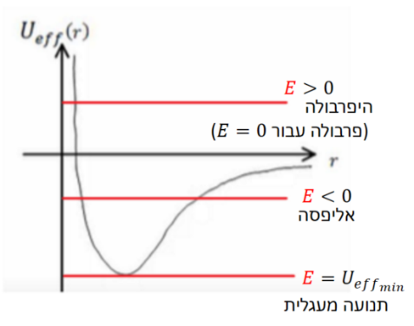
עבור $U\left(r\right)=-\frac{α}{r}$ נקבל את הגרף הבא עבור $U_{eff}$:
חוק 1 של קפלר: צורת המסלול של כל כוכב לכת סביב השמש היא אליפסה, שהשמש נמצאת באחד ממוקדיה.
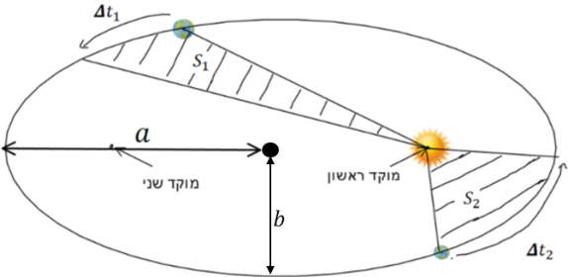
החוק 2 - חוק השטחים השווים: הקו שמחבר את כוכב הלכת עם השמש (רדיוס המקום) מכסה שטחים שווים במרחקים שווים. מעבר לכך ניתן להגיד שגם אם הזמנים לא שווים היחס של השטח חלקי הזמן קבוע.
$$\frac{S_{1}}{Δt_{1}}=\frac{S_{2}}{Δt_{2}}=\frac{S_{T}}{T}$$
$S_{T}=πab$ - שטח כל האליפסה , $a/b$ - מחצית הציר הראשי/משני של האליפסה , $T$ - זמן המחזור
חוק 3 קפלר: ${\left(\frac{T}{2π}\right)}^{2}=\frac{a^{3}}{GM}$
$M$ - מסת הכוכב שבמוקד
במקרה של מערכת בינארית שבה שני הכוכבים זזים הנוסחה היא: ${\left(\frac{T}{2π}\right)}^{2}=\frac{a^{3}}{G\left(m1+m2\right)}$

